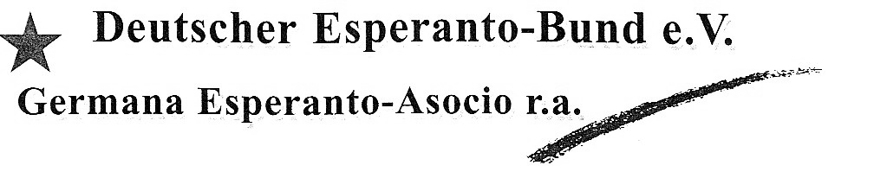

Landesverband Mecklenburg-Vorpommern
Geschäftsstelle: Werner Pfennig, Uns Hüsung 29/0705, DE-17034 Neubrandenburg
Tel.: 0395 422 13 98, Weltnetz: werner.pfennig@t-online.de, www.esperanto-nb.de

Esperanto, die internationale Sprache als "Tor zur Welt"
Esperanto hat eine streng geordnete Grammatik und Rechtschreibung
Esperanto sichert die Gleichberechtigung der Sprecher.

Einladung zum 40. Esperanto-Wochenendseminar

Wann: ab Freitag, 28. Oktober 2005, 19.00 Uhr, bis Sonntag, 30. Oktober 2005, 12.00 Uhr

Wo: Uns Hüsung 29/0705
17034 Neubrandenburg

Anreise:
Per Bus Nr. 90 vom Busbahnhofzum Datzeberg, Per Bus Nr. 80 vom Datzeberg zum Busbahnhof. Die Verbindungen nach Fritscheshof bitte am Busbahnhof erfragen, da derzeit sehr viele Abweichungen des Verkehrs wegen umfangreicher Strassenbauarbeiten im Stadtgebiet erfolgen.

Kurse: Schnupperkurs, Gesprächskreis, bei Bedarf auch ein Kreis für Fortgeschrittene.

Kosten: Selbstversorgung, die Nahrungsmittel werden vorher für alle gekauft, Zubereitung durch alle Teilnehmer. Es wird also für das kleinste Einkommen erschwinglich!

Das Seminar ist als Ergänzung für Selbstlerner und Interessenten geeignet. Wir bitten jeden um langfristige, systematische Werbung in allen Medien, mit Gesprächen in Vereinen und Freundeskreisen!

Übernachtungen:
Wir empfehlen das Wohnheim Fritscheshof (Nähe des Hagebau-Marktes) Markscheider Weg 19, 17036 Neubrandenburg, Telefon 0395 7072967, Fax: 0395 2966. Ein-Bett-Zimmer: 23,00 €, Zwei-Bett-Zimmer: 36,00 €

Weitere Infos

zum Seminar - unter www.esperanto-nb.de/kalender.html

zu Esperanto – unter www.esperanto.de, http://www.esperantoland.de/ und www.esperanto-nb.de/info.html

